Utveckling för hantering av digitala läromedel

2022-02-23

1 Inledning 2
2 Gruppdiskussioner: Er hantering av digitala läromedel 3
2.1 Nuläge: Vad är status för ert arbete med hantering av digitala läromedel? 3
2.2 Närtid: Vad är viktigast att prioritera i ert arbete med hantering av digitala nationella prov? 4
2.3 Framtid: Vad är din vision för hantering av digitala läromedel? 4
3 Utmaningar 5
4 Tester 5
5 Övrigt 5
6 Leverantörsgruppen 6

Inledning
Detta är en sammanställning av gruppdiskussionerna under seminariet att göra skolans organisation redo för digitala nationella prov, den 23 februari 2022. Deltagarna var uppdelade i 5 diskussionsgrupper som ombads att fritt diskutera runt frågorna:
- Er hantering av digitala läromedel
  - Nuläge: Vad är status för ert arbete med hantering av digitala läromedel?
  - Närtid: Vad är nu viktigast att prioritera i ert arbete med hantering av digitala läromedel?
  - Vad är din vision för hantering av digitala läromedel?
Punkterna nedan är citat som anonymiserats och i vissa fall har det även gjorts smärre redaktionella ändringar för läsbarhet. Moderator för dagen var Rasmus Larsson, Internetstiftelsen.
Inklippt finns även de mentifrågor som besvarades av deltagarna under seminariet.

Gruppdiskussioner: Er hantering av digitala läromedel

Nuläge: Vad är status för ert arbete med hantering av digitala läromedel?
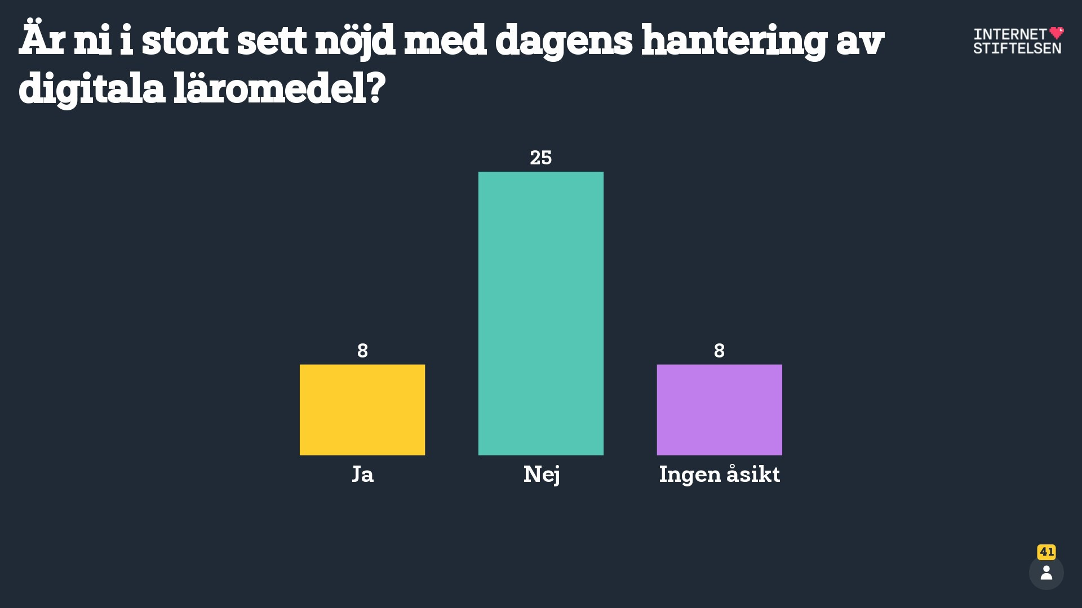
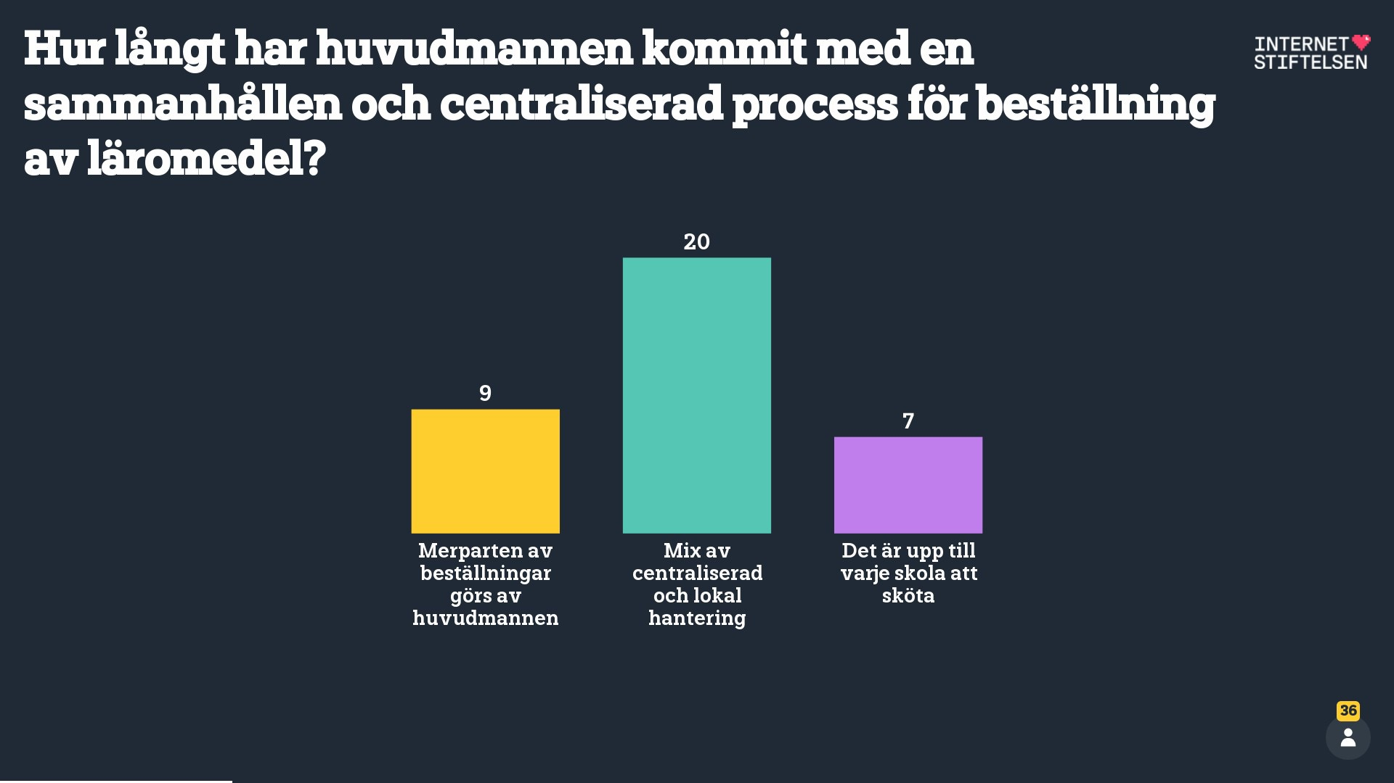
På väg in i en Egil-lösning och Skolfederation pga DNP. Vi har ca 40 skolenheter som kommer att gå in. Vi har tidigare haft en lösning där skolor fått köpa fritt. Nu går vi mot en väg där vi ska kontrollera. Det är väldigt olika på skolorna och nu går vi mot en likriktighet. Lösningen kommer inte passa alla men det är många faktorer att ta hänsyn till.
Vi är på väg in i Egil, inför DNP. Vi är med i Skolfederation och vi använder Skolon. Vi har också ett basutbud med digitala läromedel. Därefter får man lägga en egen peng om man vill utöka det.
Nu vill skolorna bestämma en del själva. Lärare vill ha ett smörgåsbord för att kunna plocka material från olika leverantörer. Vi har Skolfederation, vi har inte gått in i Egil än. Det krävs väldigt mycket rätt kunskap för att använda sig av öppen källkod. Det är lättare att köpa en tjänst.
Vi har också grundutbud och Skolfederation, sedan har vi en process för att hålla koll på GDPR och appar och annat.
Håller på att upphandla. Oklart om ”webbshop” är med upphandlingen. Tittat på Egil och funderar på en pilot.
Är i startgropen för att gå live med två digitala läromedel. Tyvärr är flödet inte så automatiserat som man skulle vilja ha det, så det kommer bli många manuella rutiner. Nästa gång ska de försöka få med ”automation” med i upphandlingen. EGIL är på gång.
Microsoft kommun med Skolon. Håller på att upphandla ett skoladministrations system. Flera personer från olika delar av kommunen är inblandade
Mycket focus just nu är provisionering och ser över hur vi kan automatisera.
Vi har löst många av dessa problem för länge sedan. Vi har jobbat fram en arkitektur som gör att alla attribut ska vara möjliga att göra till en målgrupp.
(I grunden jurist, arbetar mycket med GDPR, vill få mer kunskap om tekniken) ”allt är uppe i luften”, möjlighet för omtag och att börja om med allt. Vissa skolor köper in på egen hand, andra går via förvaltningen. Ser att det finns ett behov av förvaltning så att skolor inte köper in sådant de inte borde (osäkra läromedel). Använder Skolon.
Har bestämt basutbud för läromedel, finns möjlighet för enskilda skolor att beställa in annat utöver basutbudet. Arbetet är manuellt – vill se en automatisering men svårt eftersom leverantörerna inte är överens om lösningar, behöver därför jobba med två lösningar parallellt (en för de läromedel som kan skaffas via Skolon, och en annan för de som står utanför Skolon). Inte lätt att hämta information som krävs.
Använder Skolon både för inköp och distribution i den mån som det går, beror på Skolons utbud, för det som inte finns i Skolon krävs annan lösning, Skolfederation en del av annan lösning. En del resurser köps in centralt, annat köps in beroende på behov (köper in för enskilda skolor/klasser/elever), kommer fortsätta använda den här blandmodellen. Finns olika uppfattningar om vilka läromedel som anses vara bra men finns övergripande PUB-avtal och bestämmelser om vilka som ska anses som säkra läromedel.
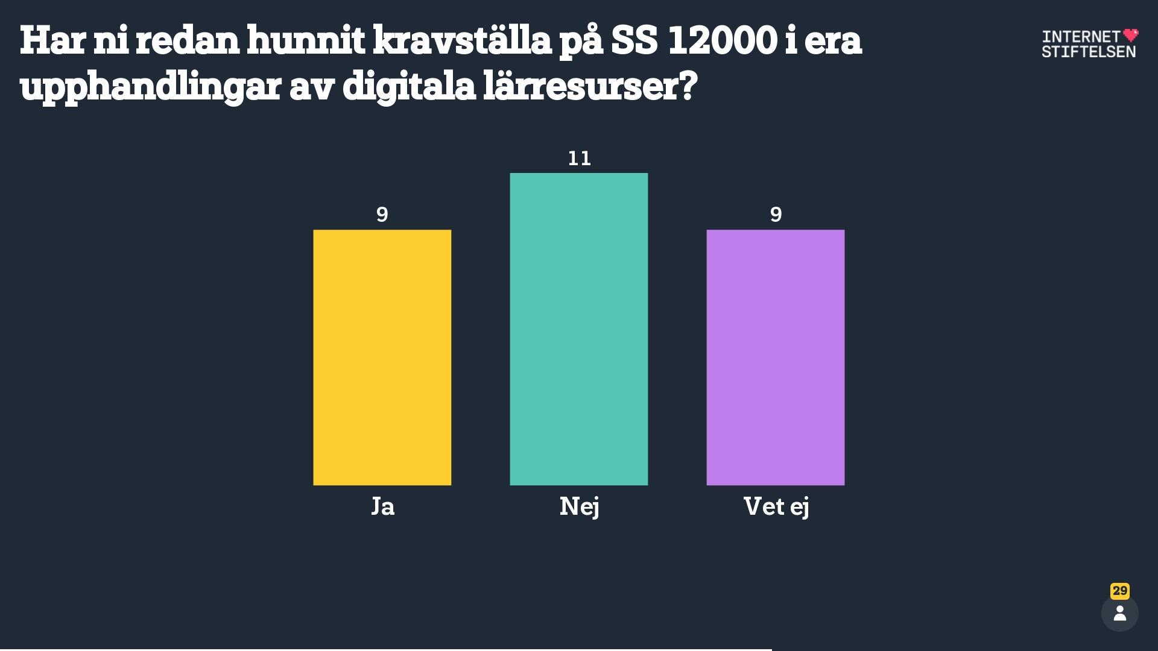
Använder delvis Skolon. Börjar sätta upp EGIL, integrerad lösning EGIL Gleerups. EGIL gör provisioneringen. Skolon och EGIL två separata ingångar men lösning där användaren omdirigeras mellan dem(?).

Närtid: Vad är viktigast att prioritera i ert arbete med hantering av digitala nationella prov?
Vi har haft Skolon ganska länge vilket gör att vi ser vissa brister. Vi har behov av att koppla användare till andra personalgrupper än lärare då det är fler som har behov av att se uppgifter. Det finns även ett behov av lösning för de elever som har kurser på andra skolor. Det här är ett parallellt arbete
Man vill gärna veta hur andra gör innan man fattar beslut. Vi har fem centrala leverantörer av läromedel och tjänster, de ska finnas för alla. Vi måste försöka få in det flexibla.
Behöver ha IT-personal med i inköpsprocessen/upphandlingarna. Även personal med från olika delar av verksamheten för att få förväntningarna på rätt nivå.
Vi ser över idp och AD. Jobbar med EGIL. Ser många utmaningar, men högst prio har DNP
Elever och elevers lärande är i focus hela tiden.
Om vi byter elevregister kommer det att underlätta med SS12000.

Framtid: Vad är din vision för hantering av digitala läromedel?
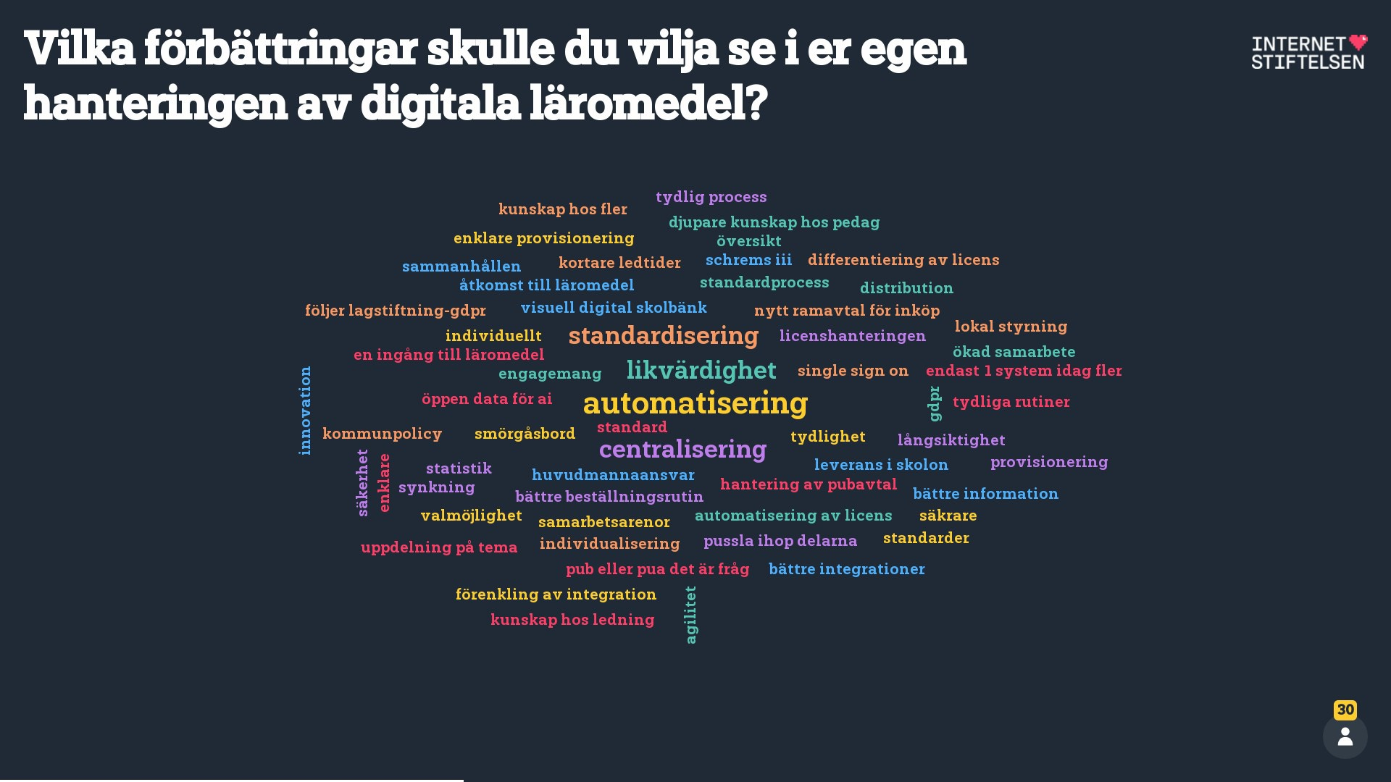
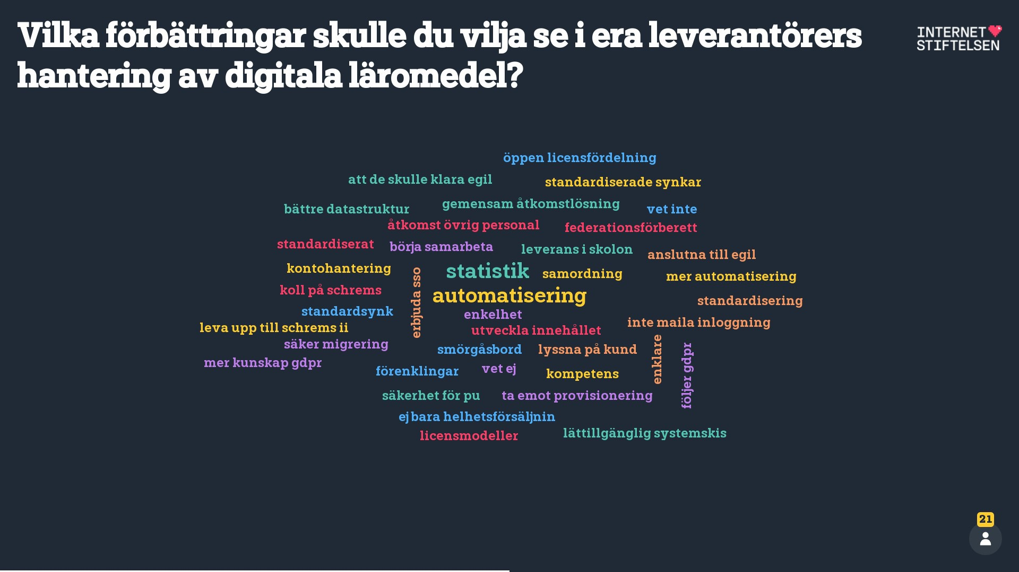
Många nämner automatiserade flöden och färre manuella rutiner
Det optimala vore att man skulle kunna administrera Skolon så att alla kan komma åt alla de rättigheter som krävs.
Efterfrågar statistik för att kunna hämta in uppgifter om hur mycket det används.
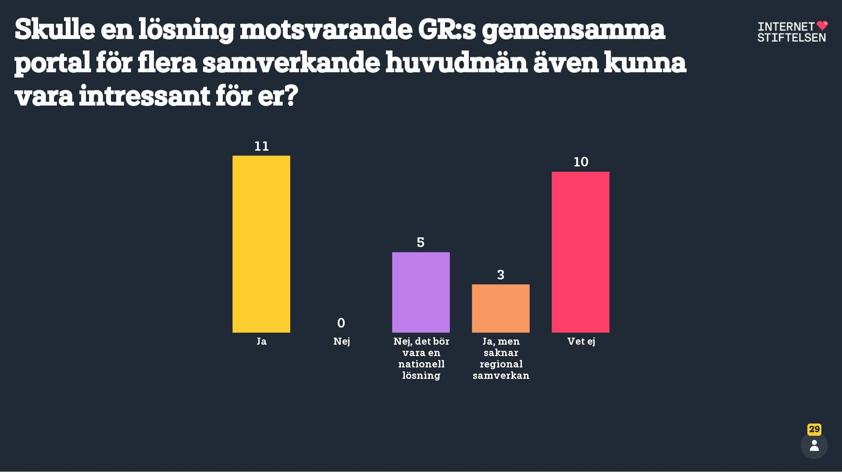
GR: Vill slå ett slag för BoL. Statistik och uppföljning, vad kan man följa upp och inte. Vi har en statistiksida där man kan se vem som köper vad o s v, om vi har köpt in 400 licenser kan vi inte se hur många som används men vi kan se om det använts över huvud taget, och bryta ner det på klassnivå, och det går nu via BoL
Det svåra är implementeringsfrågan. Vi har flera tjänster som vi har köpt och sedan har ingen använt dem. Statistiken är inte bara för att följa upp slutanvändaren men det kan också följa upp inköparen.
Det är viktigt med bra grunddata och elevregister.
Finns många olika önskemål (inom skolor/kommuner), finns stort utbud av läromedel, men krångligt att komma åt allt. Skulle vilja se en/ett par lösningar som gör att det ska gå smidigt att komma åt alla läromedel – en gemensam yta. Ska vara lätt för lärare och elever att hantera.
Upphandling besvärligt för små kommuner – frågar NN gruppen hur de har gjort. Idé på att kunna föra över data till ett eget system som lösning på att data försvinner.
NN - Har gjort upphandling tillsammans med ca 5 andra kommuner som Skolon tyckte fungerade (annat alternativ svarade inte på detta), valde därför Skolon. Köper och levererar inte allt via Skolon. Fråga från annan kommun om NN har sparat pengar på den här upphandlingslösningen. De har inte sparat pengar men har sparat tid, energi, arbete och hantering på lösningen. Lite dyrare via Skolon än direktupphandlingar, men blir lättare att hantera. Har fått vissa att gå med i Skolon vilket har varit tidskrävande. Lyfter problematik kring att flytta licenser etc. inom Skolon. Går att flytta men data och resultat försvinner. Problematiskt när elever ex. börjar i en ny skola.
Viktigt att resultat och annan data finns kvar/går att flytta från en skola till en annan när elev byter

Utmaningar
Vissa saker behöver hanteras centralt för att det ska bli rätt. Annars kan det bli problem med PuB-avtal.
Sambruk: Det är ett pågående arbete med PUB-avtal och appar. Det har gått två år i projektet och det har varit ett fantastiskt samarbete mellan de engagerade. Det är hopplöst för en enskild huvudman att jaga fram alla uppgifter som ska hämtas in.
GDPR är en utmaning att få korrekt. Många har en process men det är ett stort jobb som vi behöver stöttning i. Vi skulle behöva snabb och översiktlig statistik.

Övrigt
Kommentar: ”Alla jobbar inom området men på olika nivåer. Överallt händer det mycket. Bra att träffas så här och kunna utveckla nätverket och få kontakt med andra i samma sits eller andra som kommit längre och lära av varandra.”

Summering av seminariet
- Olika förutsättningar för olika kommuner. Vision: enkelt, flexibelt, säkert.
- Standarder i fokus öppenhet och bred användning.
- Automatisering, standardisering. Olika lösningar konkurrens utveckling.
- Viktigt med likvärdig tillgång till läroresurser. Affärsmodeller måste utvecklas.

Leverantörsgruppen
Er hantering av digitala läromedel
Nuläge: Vad är status för ert arbete med hantering av digitala läromedel?
För läromedel har vi använt LTI men av rent historiska skäl.
Det fina med standarder att det kvittar varifrån källdata kommer det viktiga är att det man kan lägga tid på att prioritera standardiseringar för ett smidigt arbete
Standardisering blir viktigt på europanivå. Det blir svårare när vi måste få in flera marknader.
En viktig fråga är det internationella perspektivet när man inriktar sig på en standardisering.
Vi jobbar med integration och standarder men som kundansvarig jobbar man med att stötta kunder. Hur skolorna kommer gång med digitalisering är en stor fråga.
Hur ska vi förklara de svåra tekniska termerna för kunderna?
Man vill kunna slippa tolka de tekniska termerna till sina kunder.
Standardiseringen måste landa i att förklara orden och betydelse.
Mycket kartläggning av olika möjligheter, vi jobbar internationellt redan och viktigt att se den svenska standardiseringen och en modell som fungerar. Hur vill respektive land arbeta ut mot slutkund? Slutanvändaren vill ha ett enkelt sätt att använda produkten och vi måste kunna leverera det.
Viktigt med standarder och att de tekniska lösningarna kommer ut i klassrummet. Mycket jobb med integration.
Ny i tjänsten men jobbar med Skolbanken för pedagogiska lösningar. Vision att integrera lösningar sömlöst för att kunna användas pedagogiskt för elever och lärare.
Vi arbetar med djuplänkar för att kunna komma direkt in på lärplattformar.
Vikten att fortsätta standardiseringsarbetet. Mycket borde handla om användningen och att det ska vara smidigt och enkelt att komma igång med användandet, tekniken bakom inte så intressant. Man ska ha enkel tillgång på ett säkert sätt,
Känns som vi är på rätt väg, men det spretar bland leverantörer och huvudmän. För en gång borde man sätta sig och reda ut vad som i slutändan krävs. SS12000 eller EGIL verkar vara oklart..
Om man ska hämta data måste man sätta in begränsningar. Man måste se vad som är bra för personuppgiftshanteringen.
(Johanna: Tar en dialog med Ulf på Sambruk ang SS12000/Egil.)
Öppen källkod en bra modell men man förstår inte vad det innebär. Man blandar ihop det med API:er och andra tekniska termer vilket pekar på en omognad hos huvudmännens ansvariga.
Man måste veta vad öppen källkod innebär!
Huvudmän måste förstå att det finns en plikt att underhålla och att sätta en produkt i drift. Farligt om man inte förstår innebörden av det man har.

Svaren är från huvudmännen

Närtid: Vad är nu viktigast att prioritera i ert arbete med hantering av digitala läromedel?
Framtid: Vad är din vision för hantering av digitala läromedel?

Sammanfattning:
Viktigt att fortsatt jobba med standarder.
För leverantörer måste man ta in den europeiska och internationella aspekten.
Hur förklarar man för huvudmän de tekniska och ibland obegripliga termerna på ett förståeligt sätt?
Öppen källkod? Vad innebär det egentligen? Konsekvenserna av det och att arbeta pedagogiskt.
Kostnadseffektivt i slutändan för huvudmän
Generellt:

